ГААЛИЙН ТАРИФ, ГААЛИЙН ТАТВАРЫН ТУХАЙ ХУУЛЬД
НЭМЭЛт, өөрчлөлт ОРУУЛАХ ТУХАЙ ХУУЛИЙН ТӨСЛИЙН ХЭРЭГЦЭЭ, ШААРДЛАГЫН СУДАЛГАА

Улаанбаатар хот 2023 он

НЭГ. Ерөнхий мэдээлэл
ХОЁР. Асуудлын дүн шинжилгээ
ГУРАВ. Асуудлыг шийдвэрлэх зорилгыг тодорхойлсон байдал
ДӨРӨВ. Асуудлыг зохицуулах хувилбарууд, эерэг болон сөрөг тал дээр хийсэн харьцуулалт
ТАВ. Сонгосон хувилбарын үр нөлөөг тандан судалсан байдал
ЗУРГАА. Зохицуулалтын хувилбаруудыг харьцуулсан дүгнэлт
ДОЛОО. Зөвлөмж

НЭГ. Ерөнхий мэдээлэл
Монгол Улсын Их Хурлын 2021 оны “Шинэ сэргэлтийн бодлого батлах тухай” 106 дугаар тогтоолын 2 дугаар хавсралтаар батлагдсан “Шинэ сэргэлтийн бодлогыг хэрэгжүүлэх эхний үе шатны үйл ажиллагааны хөтөлбөр”-ийн 2.1-д Эрчим хүчний эх үүсвэр, дамжуулах, түгээх шугам сүлжээг шинээр барьж байгуулан хүчин чадлыг өргөтгөн нэмэгдүүлж, эрчим хүчний үйлдвэрлэл, хангамжийн найдвартай байдлыг дээшлүүлнэ.” гэж, мөн 2.2-д Сэргээгдэх эрчим хүчийг зохистой харьцаагаар хөгжүүлэн усан болон хуримтлуурын станц барьж, эрчим хүчний нэгдсэн системийн найдвартай, тогтвортой байдлыг хангана.”, 2.3-д “Эрчим хүчний салбарыг санхүү, эдийн засгийн бие даасан тогтолцоонд үе шаттайгаар шилжүүлнэ.” гэж тус тус заасан.

Мөн “Алсын хараа 2050 Монгол Улсын урт хугацааны хөгжлийн бодлого”-ын Эдийн засгийн хөгжлийг дэмжих, дэд бүтцийг хөгжүүлэх зорилтын хүрээнд “4.2.32. Эрчим хүчний найдвартай, аюулгүй, тогтвортой байдлыг бүрэн хангасан нэгдсэн системийг бүрдүүлнэ.”, Бүсчилсэн хөгжлийн зорилтын хүрээнд “8.2.1. Монгол Улсын эрчим хүчний нэгдсэн системийн босоо тэнхлэгийн гол шугам, эх үүсвэрүүдийг барьж байгуулан бүсийн эрчим хүчний хангамжийг найдваржуулж, цахилгаан эрчим хүч экспортлох үйлдвэрлэл, дамжуулалтын бүтцийг бүрдүүлнэ. Шинэ төрлийн эрчим хүчний түүхий эдийн нөөцийн судалгаа-хөгжүүлэлтийг хийж, технологийг эзэмшинэ.”, Эдийн засгийн тэргүүлэх чиглэлүүд зорилт 4.2 зорилтыг хэрэгжүүлэх II үе шатны 4-д” Экспортын зориулалттай эх үүсвэрүүдийг нэмэгдүүлж, эрчим хүч экспортлогч орон болсон байна.“ гэж заасан.

Эрчим хүчний салбар нь улсын хэмжээнд эдийн засгийн тэргүүлэх ач холбогдолтой томоохон бүтээн байгуулалтын төсөл хөтөлбөрүүдийг хэрэгжүүлэх, бүс нутгуудад үйлдвэрлэл технологийн паркууд байгуулах, жижиг дунд үйлдвэрүүдийг хөгжүүлж ажлын байр бий болгох цаашлаад хот, суурин газруудын шинэ суурьшлын бүсүүдийг бий болгох, салбарыг хөгжүүлэх тодорхой зорилтуудыг дэвшүүлсэн.

Шинэ сэргэлтийн бодлого нь Монгол улсын урт хугацааны хөгжлийн бодлогын эхний 10 жилд зайлшгүй шийдвэрлэх шаардлагатай эдийн засгийг богино хугацаанд сэргээх бодлого, зорилтот хөтөлбөр юм.
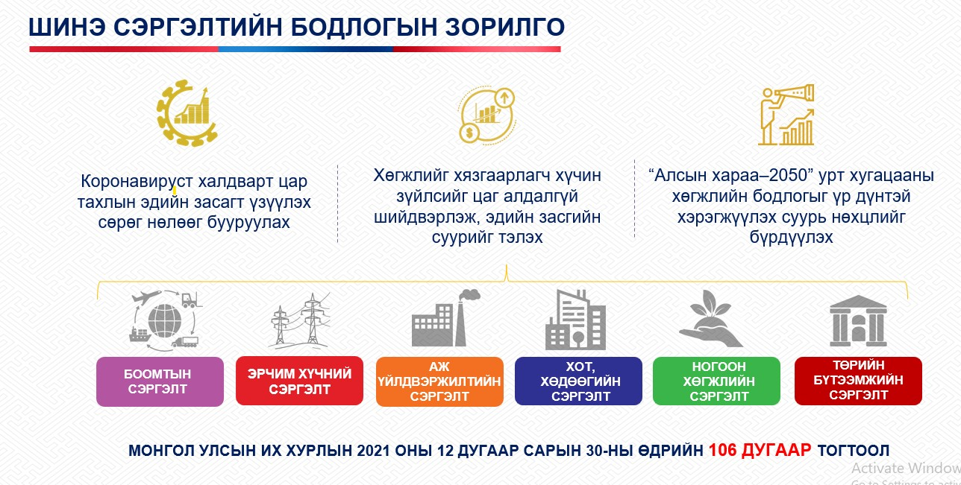
Шинэ сэргэлтийн бодлого хэрэгжсэнээр урт хугацаанд эдийн засгийн өсөлт дунджаар 6 хувьд хадгалагдаж, нэг хүнд ногдох үндэсний орлого 2 дахин нэмэгдэх юм.

ХОЁР. Асуудлын дүн шинжилгээ
Мөн чанар, цар хүрээг тогтоох
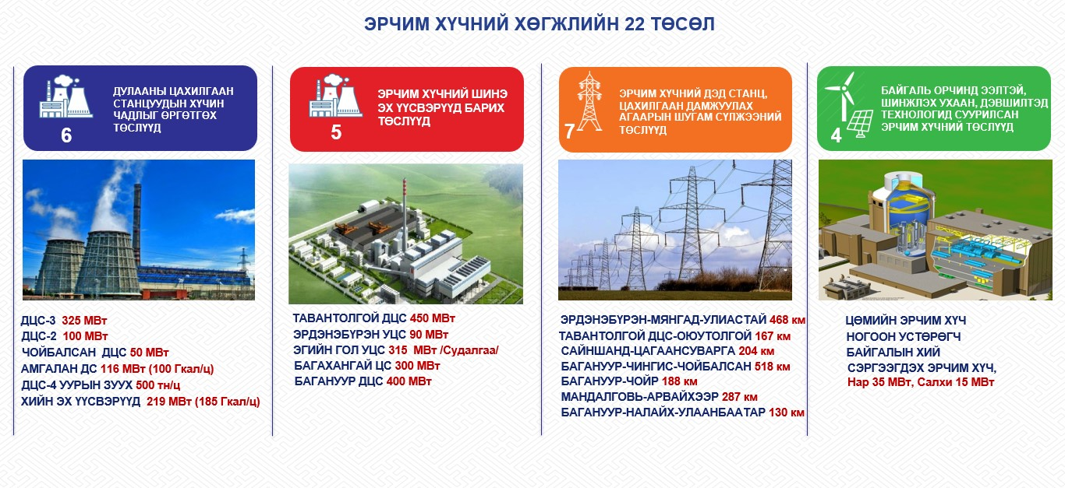
Эрчим хүчний салбарт одоо ажиллаж байгаа ДЦС-уудын чадлыг өргөтгөх 6, шинэ эх үүсвэр барих 5, цахилгаан дамжуулах агаарын шугам барьж Монгол улсын нэгдсэн сүлжээ үүсгэх 7 төсөл арга хэмжээ төлөвлөгдсөний зэрэгцээ Дэлхийн эрчим хүчний хөгжлийн чиг хандлагатай хөл нийлүүлэх байгаль орчинд ээлтэй, шинжлэх ухаан, дэвшилтэд технологи, инновацыг нэвтрүүлэх чиглэлээр 4 багц төслийг тусгасан.
Цахилгаан эрчим хүчний хэрэглээ сүүлийн жилүүдэд дунджаар 7-8 хувиар өсөж байна. Энэ хэрэглээний өсөлтийг хангах, дотоодын эрчим хүчний эх үүсвэрийн суурилагдсан хүчин чадлыг нэмэгдүүлэх, нөөц чадлын зохистой хэмжээнд /20 хувь илүү/ хүргэх буюу одоо байгаа суурилагдсан хүчин чадал /1578 МВт/ дээр хамгийн багадаа 500-600 МВт-ын хүчин чадалтай суурь горимд ажиллах станц шаардлагатай байна.

Эрчим хүчний салбар системийн суурилагдсан хүчин чадлын цар хүрээг нэмэгдүүлэх, найдвартай тогтвортой үйл ажиллагааг хангах, нөөц чадлыг зохистой хэмжээнд хүргэх, хүчин чадал нэмэгдсэнээр сэргээгдэх эрчим хүчний эх үүсвэрүүдийг нэмж холбох боломжтой болгох зорилгоор шинээр том чадлын нүүрсээр ажиллах Тавантолгой 450 МВт, Багануур 400 МВт, Бөөрөлжүүт, 300 МВт, Дулааны гуравдугаар цахилгаан станц 300 МВт-ын дулааны цахилгаан станцуудыг барьж байгуулахаар ажиллаж байна.

Эрчим хүчний салбарт нүүрсний эх үүсвэрийн төсөл шинээр хэрэгжүүлэхэд Уур амьсгалын өөрчлөлтийн тухай 2015 оны Парисын хэлэлцээрээс хойш Олон улсын банк, санхүүгийн байгууллагуудын нүүрсний эрчим хүчний эх үүсвэрт зориулсан санхүүжилт хумигдаж эхэлсэн. Мөн 2021 оны 9 сард НҮБ-ын ерөнхий ассамблейн 76 дугаар чуулган дээр БНХАУ-ын дарга “...Хятад улс хилийн чанадад нэмж нүүрсний эрчим хүчний шинэ эх үүсвэр барихгүй...” гэсэн амлалт өгсөн нь төслүүдийн санхүүжилтийг шийдвэрлэхэд сөргөөр нөлөөлж байна.

Монгол Улс эрчим хүчний анхдагч нөөц нүүрсээр баялаг орны хувьд нүүрсээр ажиллах суурь ачааллын горимд ажилладаг том чадлын дулааны цахилгаан станц барих зайлшгүй шаардлагатай боловч олон улсын нөхцөл байдал, эдийн засгийн тогтворгүй байдал, цар тахлын нөлөөллөөс шалтгаалан зарласан тендерт оролцогчид хангалттай биш байна.

Дээрх нөхцөл байдлуудаас шалтгаалан эрчим хүчний салбарт өглөг, авлага хуримтлагдаж, хөрөнгө оруулалтын төслүүдийг өөрөө санхүүжүүлэх мөнгөн хөрөнгө бүрдэх боломжгүй байна.

Иймд нүүрсээр ажиллах дулааны цахилгаан станцуудын төслүүдийг амжилттай хэрэгжүүлэхийн тулд төслийн бараа материал, тоног төхөөрөмжийг гаалийн татвар болон холбогдох бусад албан татвараас чөлөөлөх, хөнгөлөхтэй холбогдсон эрх зүйн зохицуулалтыг бий болгох хэрэгцээ, шаардлага үүсээд байна.

Дээрх татваруудаас тодорхой хугацаанд чөлөөлөх, хөнгөлөх нь эрчим хүчний төслийг хэрэгжүүлэхэд Монгол улс, Монгол улсын Засгийн газраас оруулах хувь нэмэрт тооцогдох бөгөөд хөрөнгө оруулагч нарт ихээхэн дэмжлэг болно гэж үзэж байна.

Эрх, хууль ёсны ашиг сонирхол нь хөндөгдөж байгаа нийгмийн бүлэг, иргэд, аж ахуйн нэгж, байгууллага, бусад этгээдийг тодорхойлох
Уг зохицуулалттай холбоотойгоор дараах бүлэг, иргэд, аж ахуйн нэгж, байгууллагуудын эрх ашиг хөндөгдөж байна гэж үзэж байна.
Эрх ашиг нь хөндөгдөх бүлэг | Нөлөөлж буй хэлбэр
1.Бизнес эрхлэгчид | Хөгжлийн төслийн эх үүсвэрийн буюу нүүрсээр ажиллах дулааны цахилгаан станц, дулааны станцууд, тэдгээрийн шугам сүлжээний дэд бүтцийг шинээр барьж байгуулах болон өргөтгөлийн ажлуудыг гүйцэтгэх гадаад, дотоодын компаниудын эрх ашигт эдийн засгийн хүндрэлтэй нөхцөл байдал, хөрөнгө оруулах гадаад, дотоодын банк санхүүгийн байгууллага ховордсон, энэ чиглэлийн бизнесийн цар хүрээ хумигдсан нь сөргөөр нөлөөлж байна. Мөн тогтвортой үйл ажиллагаа алдагдаж, улирлын чанартай ажиллах болсон зэрэг нь боловсон хүчний бодлого алдагдах, мэргэшсэн инженер техникийн ажиллагсдыг бусад салбар, гадаад улс руу шилжин ажиллах үндэс болж байна.
2. Иргэд | Дээрх чиглэлээр ажилладаг компаниудын үйл ажиллагаа доголдсоноос ажилтан буюу иргэний цалин, хөдөлмөрийн хөлсөө нэмэгдүүлэх байтугай, өнөөгийн түвшинд хадгалахад ч хүндрэлтэй байгаа нь тэдний эрүүл, аюулгүй орчинд аж төрөх, сурч боловсрох үндсэн эрхийг зөрчиж байна.
3.Төрийн байгууллага | Монгол Улсын Их Хурлын 2021 оны “Шинэ сэргэлтийн бодлого батлах тухай” 106 дугаар тогтоолын 2 дугаар хавсралтаар батлагдсан “Шинэ сэргэлтийн бодлогыг хэрэгжүүлэх эхний үе шатны үйл ажиллагааны хөтөлбөр”-ийн 2.1-д Эрчим хүчний эх үүсвэр, дамжуулах, түгээх шугам сүлжээг шинээр барьж байгуулан хүчин чадлыг өргөтгөн нэмэгдүүлж, эрчим хүчний үйлдвэрлэл, хангамжийн найдвартай байдлыг дээшлүүлнэ.” гэж заасан зорилтыг биелүүлэхэд хүндрэл учруулж байна.

Тухайн асуудал үүссэн шалтгаан, нөхцөл
Өнөөдрийн байдлаар Монгол Улс баруун, төв, өмнөд болон дорнод бүс, Алтай–Улиастайн гэсэн 5 эрчим хүчний системд нийт 330 гаруй сум, суурин газруудыг төвлөрсөн эрчим хүчний системээс хангаж, ард иргэдийн ая тухтай амьдрах нөхцөл, уул уурхай, үйлдвэрлэлийн салбар хөгжих нөхцөлийг өөрийн нөөц боломжийн хүрээнд бүрдүүлсээр ирсэн.

2021 онд Монгол улсын хэмжээнд 9,7 тэрбум килоВатт.цаг цахилгаан эрчим хүч үйлдвэрлэж борлуулсан нь 2020 оны гүйцэтгэлээс 11 хувиар нэмэгдсэн байна. Нийт түгээсэн эрчим хүчний 80.9 хувийг дотоодын үйлдвэрлэлээс, 19.1 хувийг импортолж хангасан байна.

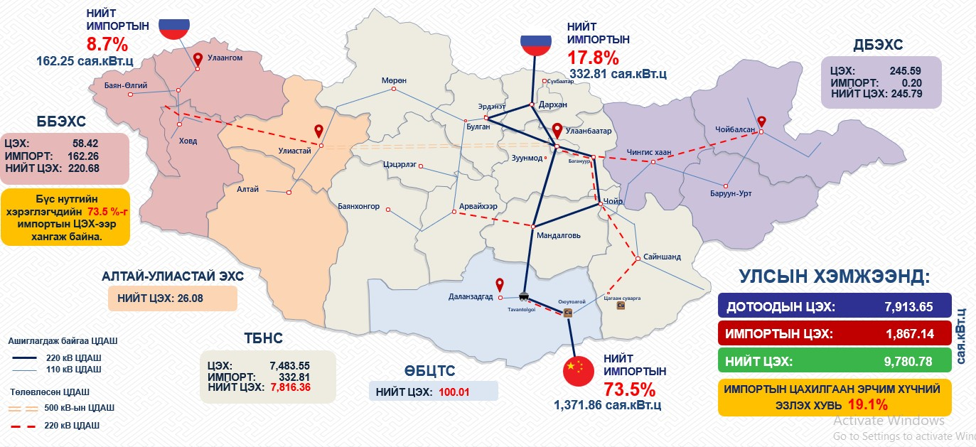

2021 онд улсын хэмжээнд импортоор авсан 1.9 тэрбум килоВатт.цаг цахилгаан эрчим хүчний 27 орчим хувийг ОХУ-аас, 73 хувийг БНХАУ-аас авсан ба импортын цахилгааны эрчим хүчний хэмжээ өмнөх оноос 0.16 тэрбум килоВатт.ц буюу 9 хувиар өссөн байна.

Эрчим хүчний дотоодын үйлдвэрлэлийг эх үүсвэрийн бүтцээр нь авч үзвэл 90.9 хувийг дулааны цахилгаан станцууд, 9.07 хувийг нар, салхи, усны эх үүсвэрүүд, 0.03 хувийг дизель эх үүсвэр тус тус үйлдвэрлэсэн байна.

Төвийн бүсийн нэгдсэн сүлжээний оргил ачаалал 2019 оны 12 дугаар сарын 1166 МВт хүрч байсан бол 2021 онд 1387 МВт хүрч, оргил ачаалал энэ хугацаанд 20 хувиар өссөн байна.

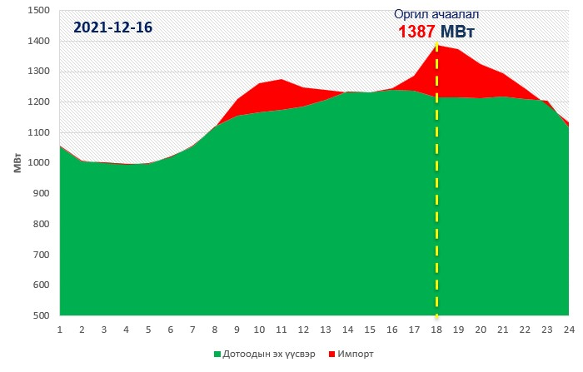

Эрчим хүчний салбар 2021-2022 оны өвлийн их ачаалалд системийн нийт суурилагдсан хүчин чадлыг бүрэн ашиглаж, нөөц тоноглолгүй, аваарын горимд ажиллалаа. Мөн импортын цахилгаан эрчим хүчний чадлын хэмжээ шугам, дэд станцын суурилагдсан хүчин чадалд тулсан байгаа болно.

Дулааны дөрөвдүгээр цахилгаан станц болон Дархан, Эрдэнэтийн дулааны цахилгаан станцын хүчин чадлыг нэмэгдүүлэх төслүүд амжилттай хэрэгжиж системийн суурилагдсан хүчин чадлыг 159 МВт-аар нэмэгдүүлсэн, өвлийн их ачааллын үед диспетчерийн шуурхай зохицуулалтуудыг тухай бүр амжилттай хийж байсан, ОХУ-аас импортоор авах эрчим хүчний дээд хязгаарыг 100 МВт-аар нэмэгдүүлснээр 2020-2021, 2021-2022 оны өвлийн их ачааллыг эрсдэл хүндрэл багатай давж чадсан.

Цаашид том чадлын шинэ эх үүсвэр барьж ашиглалтад оруулахгүйгээр 2022-2023, 2023-2024 оны өвлийн их ачааллын хугацаанд эрчим хүчний хэрэглээний өсөлтийг хангаж чадахгүй эрчим хүчний хангамжийн хязгаарлалтаас өөр сонголтгүй хүндрэлтэй цаг хугацаа эхэлж байна.

Өнгөрсөн хугацаанд цар тахлаас шалтгаалж үйлдвэрлэл үйлчилгээний цар хүрээ багассан мэт боловч эрчим хүчний эрэлт хэрэгцээ өссөөр байна.

Эрчим хүчний салбарын Төрийн болон хувийн хэвшлийн барилга угсралтын компаниуд сүүлийн 3 жилийн туршид үргэлжилсэн цар тахлаас үүдсэн гадаад, дотоодын бараа материалын үнийн өсөлт, тээврийн зардал, төгрөгийн сулрал, нийлүүлэлтийн тасалдал зэргээс үйл ажиллагаа ихээхэн доголдсон. Үүнээс шалтгаалан дулааны цахилгаан станц, цахилгаан, дулаан дамжуулах түгээх, хангах компаниуд техникийн их засвар, үйлчилгээг цаг тухайд нь бүрэн хийж чадахгүйд хүрсэн.

ГУРАВ. Асуудлыг шийдвэрлэх зорилгыг тодорхойлсон байдал
Асуудлыг шийдвэрлэхэд дараах зорилгыг тодорхойллоо:
Дээрх хууль, эрх зүйн болон практик хэрэгцээ, шаардлагын үүднээс Цахилгаан эрчим хүчний 5 мегаваттаас дээш хүчин чадалтай, дулааны эрчим хүчний 1.5 мегаватаас дээш хүчин чадалтай эх үүсвэр барих, суурилагдсан хүчин чадлыг өргөтгөх, тухайн шинэ эх үүсвэрийг цахилгаан дулаан хангамжийн системд холбох шугам болон дагалдах дэд бүтцийн төслийн үндсэн хөрөнгөөр бүртгэгдэх, дотоодын үйлдвэрлэлээс хангах боломжгүй импортоор оруулах тоног төхөөрөмжийн импортын нэмэгдсэн өртгийн албан татвар төлөх хугацааг 4 жил хүртэл хугацаагаар сунгах, эсхүл уг татварыг 4 жилийн хугацаанд хэсэгчлэн төлүүлэх, дотоодын үйлдвэрлэлээс хангах боломжгүй импортоор оруулах тоног төхөөрөмжийг гаалийн татвараас чөлөөлөх зохицуулалтыг Гаалийн тариф, гаалийн татварын тухай хуульд нэмэлт, өөрчлөлт оруулж гадаад, дотоодын аж ахуйн нэгжүүдийг дэмжих замаар хөгжлийн төслүүдийн хэрэгжилтийг дэмжих нь зүйтэй байна.

Төслүүдийн барилга угсралтын ажил 3-5 жил үргэлжилдгийг харгалзан тогтоож, хуулийн дагаж мөрдөх үйлчлэх хугацааг 2029 оны 12 дугаар сарын 31-ний өдөр хүртэл байхаар тооцсон.

Татварын чөлөөлөлт, хөнгөлөлтийг эдэлснээр ялангуяа Тавантолгойн 450 МВт-ын дулааны цахилгаан станц, Бөөрөлжүүтийн 300 МВт, Багануурын 400 МВт-ын цахилгаан станцуудын эхний ээлжийн блокуудыг 2024-2026 онуудад барьж байгуулахад чухал ач холбогдолтой бөгөөд системийн хүчин чадлыг 1150 МВт-аар буюу 90% нэмэгдүүлэх /одоо ашиглалтад байгаа нүүрсний станцуудын суурилагдсан хүчин чадлыг 1264 МВт/ учир хувийн хэвшил, бизнес эрхлэгчдэдээ боломж олгох нь оновчтой хувилбар гэж үзэж буй учраас шийдлийг санал болголоо.

ДӨРӨВ. АСУУДЛЫГ ЗОХИЦУУЛАХ ХУВИЛБАРУУД, ЭЕРЭГ БОЛОН СӨРӨГ ТАЛ ДЭЭР ХИЙСЭН ХАРЬЦУУЛАЛТ
Засгийн газрын 2016 оны 59 дүгээр тогтоолоор батлагдсан “Хууль тогтоомжийн хэрэгцээ, шаардлагыг урьдчилан тандан судлах аргачлал”-ын 5.1-т заасан зохицуулалтын хувилбаруудын дагуу асуудлыг зохицуулах хувилбарыг тогтоож, эерэг болон сөрөг талыг нь харьцууллаа.
“Тэг” хувилбар буюу зохицуулалт хийхээс татгалзах” буюу одоогийн байгаагаар орхиж болно. Гэвч сүүлийн жилүүдэд эрчим хүчний салбарт улсын төсвийн болон бусад хөрөнгө оруулалтаар хэрэгжүүлэх төсөл хөтөлбөр, ажлуудад оролцох компаниуд эрч цөөрсөн, шаардлага хангасан тендерт оролцогч байхгүй олон тендер шалгаруулалт амжилтгүй болж байгаа энэ нөхцөлд байдал улам хүндрэхээр байгаа учир энэ хувилбарыг сонгох боломжгүй.
Иймээс “Хууль тогтоомжийн төсөл боловсруулах” гэсэн хувилбарыг сонголоо. Иймд тохирох хуульд нэмэлт оруулах замаар дараах асуудлуудыг шийдвэрлэх боломжтой тул “Хууль тогтоомжийн төсөл боловсруулах” хувилбарыг сонгов.
ТАВ. СОНГОСОН ХУВИЛБАРЫН ҮР НӨЛӨӨГ ТАНДАН СУДАЛСАН БАЙДАЛ
Сонгосон хувилбарын үр нөлөөг аргачлалд заасны дагуу ерөнхий асуултуудад хариулах замаар дүгнэлтийг нэгтгэн хууль тус бүрээр гаргалаа.
Хүний эрх, нийгэм, эдийн засаг, байгаль орчинд үзүүлэх үр нөлөө
Хүний эрхэд үзүүлэх үр нөлөө

Үзүүлэх үр нөлөө | Холбогдох асуултууд | Хариулт |  | Тайлбар
1.Хүний эрхийн суурь зарчмуудад нийцэж буй эсэх | 1.1 Ялгаварлан гадуурхахгүй ба тэгш байх
 | 1.1.1.Ялгаварлан гадуурхахыг хориглох эсэх |  | Үгүй
 | 1.1.2.Ялгаварлан гадуурхсан буюу аль нэг бүлэгт давуу байдал үүсгэх эсэх |  | Үгүй
 | 1.1.3.Энэ нь тодорхой бүлгийн эмзэг байдлыг дээрдүүлэхийн тулд авч буй түр тусгай арга хэмжээ мөн бол олон улсын болон үндэсний хүний эрхийн хэм хэмжээнд нийцэж буй эсэх |  | Үгүй
 | 1.2. Оролцоог хангах
 | 1.2.1.Зохицуулалтын хувилбарыг сонгохдоо оролцоог хангасан эсэх, ялангуяа эмзэг бүлэг, цөөнхийн оролцох боломжийг бүрдүүлсэн эсэх |  | Үгүй
 | 1.2.2.Ялангуяа зохицуулалтыг бий болгосноор эрх, хууль ёсны ашиг сонирхол нь хөндөгдөж буй, эсхүл хөндөгдөж болзошгүй иргэдийг тодорхойлсон эсэх |  | Үгүй
 | 1.3. Хууль дээдлэх зарчим ба сайн засаглал хариуцлага
 | 1.3.1.Зохицуулалтыг бий болгосноор хүний эрхийг хөхиүлэн дэмжих, хангах, хамгаалах явцад ахиц дэвшил гарах эсэх |  | Үгүй
 | 1.3.2.Зохицуулалтын хувилбар нь хүний эрхийн Монгол Улсын олон улсын гэрээ, НҮБ-ын хүний эрхийн механизмаас тухайн асуудлаар өгсөн зөвлөмжид нийцэж байгаа эсэх |  | Үгүй
 | 1.3.3.Хүний эрхийг зөрчигчдөд хүлээлгэх хариуцлагыг тусгах эсэх |  | Үгүй
2.Хүний эрхийг хязгаарласан зохицуулалт агуулсан эсэх | 2.1. Зохицуулалт нь хүний эрхийг хязгаарлах бол энэ нь хууль ёсны зорилгод нийцсэн эсэх |  | Үгүй
 | 2.2. Хязгаарлалт тогтоох нь зайлшгүй эсэх |  | Үгүй
3.Эрх агуулагч | 3.1. Зохицуулалтын хувилбарт хамаарах бүлгүүд буюу эрх агуулагчдыг тодорхойлсон эсэх |  | Үгүй
 | 3.2. Эрх агуулагчдыг эмзэг байдлаар нь ялгаж тодорхойлсон эсэх |  | Үгүй
 | 3.3. Зохицуулалтын хувилбар нь энэхүү эмзэг бүлгийн нөхцөл байдлыг харгалзан үзэж, тэдний эмзэг байдлыг дээрдүүлэхэд чиглэсэн эсэх |  | Үгүй
 | 3.4. Эрх агуулагчдын, ялангуяа эмзэг бүлгийн ялгаатай хэрэгцээг тооцсон мэдрэмжтэй зохицуулалтыг тусгах эсэх /хөгжлийн бэрхшээлтэй, үндэстний цөөнх, хэлний цөөнх, гагцхүү эдгээрээр хязгаарлахгүй/ |  | Үгүй
4. Үүрэг хүлээгч | 4.1. Үүрэг хүлээгчдийг тодорхойлсон эсэх |  | Үгүй
5.Жендерийн эрх тэгш байдлыг хангах тухай хуульд нийцүүлсэн эсэх | 5.1. Жендерийн үзэл баримтлалыг тусгасан эсэх |  | Үгүй
 | 5.2.Эрэгтэй, эмэгтэй хүний тэгш эрх, тэгш боломж, тэгш хандлагын баталгааг бүрдүүлэх эсэх |  | Үгүй

Эдийн засагт үзүүлэх үр нөлөө
Үзүүлэх үр нөлөө | Холбогдох асуултууд | Хариулт |  | Тайлбар
1.Дэлхийн зах зээл дээр өрсөлдөх чадвар | 1.1. Дотоодын аж ахуйн нэгж болон гадаадын хөрөнгө оруулалттай аж ахуйн нэгж хоорондын өрсөлдөөнд нөлөө үзүүлэх үү? | Тийм |  | Төслүүд хэрэгжиж эхэлснээр дотоодын компаниудын орлого нэмэгдэнэ. Ажлын туршлага нэмэгдэж, чадавх сайжирна.
 | 1.2. Хил дамнасан хөрөнгө оруулалтын шилжилт хөдөлгөөнд нөлөө үзүүлэх эсэх /эдийн засгийн байршил өөрчлөгдөхийг оролцуулан/? |  | Үгүй | Хөрөнгө оруулалт нэмэгдэнэ.
 | 1.3. Дэлхийн зах зээл дээрх таагүй нөлөөллийг Монголын зах зээлд орж ирэхээс хамгаалахад нөлөөлж чадах уу? | Тийм |  | Дотоодын эрчим хүчний үйлдвэрлэл нэмэгдэж, хараат бус байдал буурна.
2.Дотоодын зах зээлийн өрсөлдөх чадвар болон тогтвортой байдал | 2.1. Хэрэглэгчдийн шийдвэр гаргах боломжийг бууруулах уу? |  | Үгүй
 | 2.2. Хязгаарлагдмал өрсөлдөөний улмаас үнийн хөөргөдлийг бий болгох уу? |  | Үгүй
 | 2.3. Зах зээлд шинээр орж ирж буй аж ахуйн нэгжүүдийн хувьд бэрхшээл, хүндрэлийг бий болгох уу? |  | Үгүй | Шинэ аж ахуйн нэгжүүдийг бүтээн байгуулалтын төслүүдэд оролцож чадавхажна.
 | 2.4. Зах зээлд шинээр монополыг бий болгох уу? |  | Үгүй
3.Аж ахуйн нэгжийн үйлдвэрлэлийн болон захиргааны зардал | 3.1. Зохицуулалтын хувилбарыг хэрэгжүүлснээр аж ахуйн нэгжид шинээр зардал үүсэх эсэх |  | Үгүй
 | 3.2. Санхүүжилтийн эх үүсвэр олж авахад нөлөө үзүүлэх эсэх | Тийм |  | Төслүүд хэрэгжиж эхэлснээр дотоодын компаниуд үндсэн болон туслан гүйцэтгэгчээр ажиллаж орлого нэмэгдэж цаашид санхүүжилтийн эх үүсвэр татахад эерэг нөлөө үзүүлнэ.
 | 3.3. Зах зээлээс тодорхой бараа бүтээгдэхүүнийг худалдан авахад хүргэх эсэх | Тийм |  | Ажил гүйцэтгэснээр бараа материалын эргэлт нэмэгдэнэ.
 | 3.4. Бараа, бүтээгдэхүүний борлуулалтад ямар нэг хязгаарлалт, эсхүл хориг тавих эсэх |  | Үгүй | Цахилгаан, дулааны эрчим хүчний борлуулалт нэмэгдэнэ. Хязгаарлалт хориг байхгүй болно.
 | 3.5. Аж ахуйн нэгжийг үйл ажиллагаагаа зогсооход хүргэх эсэх |  | Үгүй | Үйл ажиллагааг дэмжинэ.
4.Мэдээлэх үүргийн улмаас үүсэж буй захиргааны зардлын ачаалал | 4.1. Хуулийн этгээдэд захиргааны шинж чанартай нэмэлт зардлуудыг /Жишээ нь, мэдээлэх, тайлан гаргах гэх мэт/ бий болгох эсэх |  | Үгүй
5.Өмчлөх эрх | 5.1. Өмчлөх эрхийг /үл хөдлөх, хөдлөх эд хөрөнгө, эдийн бус баялаг зэргийг/ хөндсөн зохицуулалт бий болох эсэх |  | Үгүй
 | 5.2. Өмчлөх эрх олж авах, шилжүүлэх болон хэрэгжүүлэхэд хязгаарлалт бий болгох эсэх |  | Үгүй
 | 5.3. Оюуны өмчийн /патент, барааны тэмдэг, зохиогчийн эрх зэрэг/ эрхийг зөрчсөн зохицуулалт бий болгох эсэх |  | Үгүй
6.Инновац ба судалгаа шинжилгээ | 6.1. Судалгаа шинжилгээ, нээлт хийх, шинэ бүтээл гаргах асуудлыг дэмжих эсэх | Тийм |  | Шинэ төслүүдийн хэрэгжилтийг даган судалгаа, шинжилгээ хийх, шинэ бүтээл гаргах санаа сэдэл өгнө.
 | 6.2. Үйлдвэрлэлийн шинэ технологи болон шинэ бүтээгдэхүүнийг нэвтрүүлэх, дэлгэрүүлэхийг илүү хялбар болгох эсэх | Тийм |  | Шинэ төслүүдийн хэрэгжилтийг даган орчин үеийн техник, технологи нэвтэрнэ, нутагшина.
7.Хэрэглэгч ба гэр бүлийн төсөв | 7.1. Хэрэглээний үнийн төвшинд нөлөө үзүүлэх эсэх |  | Үгүй
 | 7.2. Хэрэглэгчдийн хувьд дотоодын зах зээлийг ашиглах боломж олгох эсэх |  | Үгүй
 | 7.3 Хэрэглэгчдийн эрх ашигт нөлөөлөх эсэх |  | Үгүй
 | 7.4. Хувь хүний/гэр бүлийн санхүүгийн байдалд (шууд, мөн урт хугацааны туршид) нөлөө үзүүлэх эсэх |  | Үгүй
8.Тодорхой бүс нутаг, салбарууд | 8.1. Тодорхой бүс нутгуудад тодорхой нэг чиглэлд, ажлын байрыг шинээр бий болгох эсэх | Тийм |  | Тухайн бүс нутагт баригдахаар төлөвлөсөн шинэ станц, өргөтгөлүүд ашиглалтад ороход тухайн орон нутагт ажлын байр шинээр бий болно.
 | 8.2. Тодорхой бүс нутгуудад тодорхой чиглэлд, ажлын байрыг багасгах чиглэлээр нөлөө үзүүлэх эсэх |  | Үгүй
 | 8.3. Жижиг, дунд үйлдвэрүүд, эсхүл аж ахуйн нэгжийн тодорхой салбаруудад онцгой нөлөө үзүүлэх эсэх | Тийм |  | Том төслүүд амжилттай хэрэгжсэнээр жижиг, дунд үйлдвэрлэлийг дэмжинэ. Ханган нийлүүлэлтийн чиглэлээр иргэн, аж ахуйн үйл ажиллагааг дэмжинэ.
9.Төрийн захиргааны байгууллага | 9.1. Улсын төсөвт нөлөө үзүүлэх эсэх |  | Үгүй
 | 9.2. Шинээр төрийн байгууллага байгуулах, эсвэл төрийн байгууллагад бүтцийн өөрчлөлт хийгдэх шаардлага тавигдах эсэх |  | Үгүй
 | 9.3. Төрийн байгууллагад захиргааны шинэ чиг үүрэг бий болгох эсэх |  | Үгүй
10.Микро эдийн засгийн хүрээнд | 10.1. Эдийн засгийн өсөлт болон ажил эрхлэлтийн байдалд нөлөө үзүүлэх эсэх | Тийм |  | Эрчим хүчээр хязгаарлах хүчин зүйлгүй болж эдийн засгийн өсөлтийг дэмжинэ.
 | 10.2 Хөрөнгө оруулалтын нөхцөлийг сайжруулах, зах зээлийн тогтвортой хөгжлийг дэмжих эсэх | Тийм |  | Хөрөнгө оруулалт нэмэгдэж, эрчим хүчний салбарын бие даасан тогтвортой хөгжлийг дээшлүүлнэ.
 | 10.3 Инфляц нэмэгдэх эсэх |  | Үгүй
11.Олон улсын харилцаа | 11.1 Монгол Улсын олон улсын гэрээтэй нийцэж байгаа эсэх | Тийм

Нийгэмд үзүүлэх үр нөлөө

Үзүүлэх үр нөлөө | Холбогдох асуултууд | Хариулт |  | Тайлбар
1.Ажил эрхлэлтийн байдал, хөдөлмөрийн зах зээл | 1.1 Шинээр ажлын байр бий болох эсэх | Тийм |  | Компаниудын чадавх сайжирч орон тоо нэмэгдэнэ.
 | 1.2 Шууд болон шууд бусаар ажлын байрны цомхотгол бий болгох эсэх |  | Үгүй
 | 1.3 Тодорхой ажил мэргэжлийн хүмүүс болон хувиараа хөдөлмөр эрхлэгчдэд нөлөө үзүүлэх эсэх | Тийм |  | Тогтвор суурьшилтай ажиллах нөхцөл бүрдэнэ.
 | 1.4 Тодорхой насны хүмүүсийн ажил эрхлэлтийн байдалд нөлөөлөх эсэх |  | Үгүй
2.Ажлын стандарт, хөдөлмөрлөх эрх | 2.1 Ажлын чанар, стандартад нөлөөлөх эсэх | Тийм |  | хамгийн орчин үеийн техник, технологи нэвтрэх учир ажлын чанар нэмэгдэнэ.
 | 2.2 Ажилчдын эрүүл мэнд, хөдөлмөрийн аюулгүй байдалд нөлөөлөх эсэх | Тийм |  | Ажлын байрны эрүүл ахуй, хөдөлмөрийн аюулгүй байдал эрс дээшилнэ.
 | 2.3 Ажилчдын эрх, үүрэгт шууд болон шууд бусаар нөлөөлөх эсэх |  | Үгүй
 | 2.4 Шинээр ажлын стандарт гаргаж ирэх эсэх | Тийм |  | Монгол улсад өмнө байгаагүй шинэ техник, технологи нэвтрэхтэй холбоотой зарим шинэ стандарт батлуулна.
 | 2.5 Ажлын байранд технологийн шинэчлэлийг хэрэгжүүлэхтэй холбогдсон өөрчлөлтийг бий болгох эсэх | Тийм |  | Бүрэн автоматжуулсан, хөдөлмөр хөнгөвчилсөн өөрчлөлтүүд гарна.
3.Нийгмийн тодорхой бүлгийг хамгаалах асуудал | 3.1 Шууд болон шууд бусаар тэгш бус байдал үүсгэх эсэх |  | Үгүй
 | 3.2 Тодорхой бүлэг болон хүмүүст сөрөг нөлөө үзүүлэх эсэх. Тухайлбал, эмзэг бүлэг, хөгжлийн бэрхшээлтэй иргэд, ажилгүйчүүдэд, үндэстний цөөнхөд г.м |  | Үгүй
 | 3.3 Гадаадын иргэдэд илэрхий нөлөөлөх эсэх |  | Үгүй
4.Төрийн удирдлага, сайн засаглал, шүүх эрх мэдэл, хэвлэл мэдээлэл, ёс суртахуун | 4.1 Засаглалын харилцаанд оролцогчдод нөлөөлөх эсэх |  | Үгүй
 | 4.2 Төрийн байгууллагуудын үүрэг, үйл ажиллагаанд нөлөөлөх эсэх |  | Үгүй
 | 4.3 Төрийн захиргааны албан хаагчдын эрх, үүрэг, харилцаанд нөлөөлөх эсэх |  | Үгүй
 | 4.4 Иргэдийн шүүхэд хандах, асуудлаа шийдвэрлэх эрхэд нөлөөлөх эсэх |  | Үгүй
 | 4.5 Улс төрийн нам, төрийн бус байгууллагын үйл ажиллагаанд нөлөөлөх эсэх |  | Үгүй
5.Нийтийн эрүүл мэнд, аюулгүй байдал | 5.1 Хувь хүний/нийт хүн амын дундаж наслалт, өвчлөлт, нас баралтын байдалд нөлөөлөх эсэх |  | Үгүй
 | 5.2 Зохицуулалтын хувилбарын улмаас үүсэх дуу чимээ, агаар, хөрсний чанарын өөрчлөлт хүн амын эрүүл мэндэд сөрөг нөлөө үзүүлэх эс эх |  | Үгүй
 | 5.3 Хүмүүсийн амьдралын хэв маяг /хооллолт, хөдөлгөөн, архи, тамхины хэрэглээ/-т нөлөөлөх эсэх |  | Үгүй
6.Нийгмийн хамгаалал, эрүүл мэнд, боловсролын систем | 6.1 Нийгмийн үйлчилгээний чанар, хүртээмжид нөлөөлөх эсэх | Тийм |  | Иргэдийг эрчим хүчээр хангах үйлчилгээ сайжирна.
 | 6.2 Ажилчдын боловсрол, шилжилт хөдөлгөөнд нөлөөлөх эсэх | Тийм |  | Инженер болох оюутны тоо нэмэгдэнэ.
 | 6.3 Иргэдийн боловсрол /төрийн болон хувийн хэвшлийн сургуулиар/ олох, мэргэжил эзэмших, давтан сургалтад сөрөг нөлөө үзүүлэх эсэх |  | Үгүй | Мэргэжил эзэмшүүлэх, давтан сургалтын тоо нэмэгдэнэ.
 | 6.4 Нийгмийн болон эрүүл мэндийн үйлчилгээ авахад сөрөг нөлөө үзүүлэх эсэх |  | Үгүй
 | 6.5 Их дээд сургуулиудын үйл ажиллагаа, өөрийн удирдлагад нөлөөлөх эсэх |  | Үгүй
7.Гэмт хэрэг, нийгмийн аюулгүй байдал | 7.1 Нийгмийн аюулгүй байдал, гэмт хэргийн нөхцөл байдалд нөлөөлөх эсэх |  | Үгүй
 | 7.2 Хуулийг албадан хэрэгжүүлэхэд нөлөөлөх эсэх |  | Үгүй
 | 7.3 Гэмт хэргийн илрүүлэлтэд нөлөөлөх эсэх |  | Үгүй
 | 7.4 Гэмт хэргийн хохирогчид, гэрчийн эрхэд сөрөг нөлөө үзүүлэх эсэх |  | Үгүй
8.Соёл | 8.1 Соёлын өвийг хамгаалахад нөлөө үзүүлэх эсэх |  | Үгүй
 | 8.2 Хэл соёлын ялгаатай байдал бий болгох эсэх, эсхүл уг ялгаатай байдалд нөлөөлөх эсэх |  | Үгүй
 | 8.3 Иргэдийн түүх, соёлоо хамгаалах оролцоонд нөлөөлөх эсэх |  | Үгүй

Хүснэгт 5.
Байгаль орчинд үзүүлэх үр нөлөө
Үзүүлэх үр нөлөө | Холбогдох асуултууд | Хариулт |  | Тайлбар
1.Агаар | 1.1 Зохицуулалтын үр дүнд агаар бохирдлыг нэмэгдүүлэх эсэх |  | Үгүй
2.Зам тээвэр, түлш эрчим хүч | 2.1 Тээврийн хэрэгслийн түлшний хэрэглээг нэмэгдүүлэх/ бууруулах эсэх |  | Үгүй
 | 2.2 Эрчим хүчний хэрэглээг нэмэгдүүлэх эсэх |  | Үгүй
 | 2.3 Эрчим хүчний үйлдвэрлэлд нөлөө үзүүлэх эсэх | Тийм |  | Эрчим хүчний үйлдвэрлэл нэмэгдэнэ.
 | 2.4 Тээврийн хэрэгслийн агаарын бохирдлыг нэмэгдүүлэх эсэх |  | Үгүй
3.Ан амьтан, ургамал хамгаалах | 3.1 Ан амьтны тоо хэмжээг бууруулах эсэх |  | Үгүй
 | 3.2 Ховордсон болон нэн ховор амьтан, ургамалд сөргөөр нөлөөлөх эсэх |  | Үгүй
 | 3.3 Ан амьтдын нүүдэл, суурьшилд сөргөөр нөлөөлөх эсэх |  | Үгүй
 | 3.4 Тусгай хамгаалалттай газар нутагт сөргөөр нөлөөлөх эсэх |  | Үгүй
4.Усны нөөц | 4.1 Газрын дээрх ус болон гүний ус, цэвэр усны нөөцөд сөргөөр нөлөөлөх эсэх |  | Үгүй
 | 4.2 Усны бохирдлыг нэмэгдүүлэх эсэх |  | Үгүй
 | 4.3 Ундны усны чанарт нөлөөлөх эсэх |  | Үгүй
5.Хөрсний бохирдол | 5.1 Хөрсний бохирдолтод нөлөө үзүүлэх эсэх |  | Үгүй
 | 5.2 Хөрсийг эвдлэх, ашиглагдсан талбайн хэмжээг нэмэгдүүлэх эсэх |  | Үгүй
6.Газрын ашиглалт | 6.1 Ашиглагдаагүй байсан газрыг ашиглах эсэх | Тийм |  | Эх үүсвэр шинээр барихаар төлөвлөгдсөн газруудыг хууль ёсны дагуу ашиглана.
 | 6.2 Газрын зохицуулалтыг өөрчлөх эсэх |  | Үгүй
 | 6.3 Экологийн зориулалтаар хамгаалагдсан газрын зориулалтыг өөрчлөх эсэх |  | Үгүй
7.Нөхөн сэргээгдэх/ нөхөн сэргээгдэхгүй баялаг | 7.1 Самар, жимс зэрэг нөхөн сэргээгдэх байгалийн баялгийг түүний нөхөн сэргээлтийн хугацаанаас өмнө ашиглах эсэх |  | Үгүй
 | 7.2 Нөхөн сэргээгдэхгүй байгалийн баялгийн ашиглалт нэмэгдэх эсэх |  | Үгүй

ЗУРГАА. ЗОХИЦУУЛАЛТЫН ХУВИЛБАРУУДЫГ ХАРЬЦУУЛСАН ДҮГНЭЛТ
Иймээс аргачлалын 7-д зааснаар хууль тогтоомжийн төсөл боловсруулах хувилбарыг сонгосон.
Хувилбаруудын эерэг болон сөрөг тал, зорилгод хүрэх байдал, зардал, үр өгөөжийн харьцаа, хүний эрх, эдийн засагт, нийгэм, байгаль орчинд үзүүлэх үр нөлөө, хууль тогтоомжтой нийцэж буй эсэх, гарч болох сөрөг үр дагавар, түүнийг арилгах хувилбар байгаа эсэх гэсэн шалгуураар дахин нягтлан үзэж, хуулийн төсөл боловсруулах замаар шийдвэрлэх боломжтой гэж дүгнэлээ.

ДОЛОО. ЗӨВЛӨМЖ
Хуулийн төслийн үр нөлөөний үнэлгээг зохих журмын дагуу хийж гүйцэтгэн дараах зөвлөмжийг хүргүүлж байна. Үүнд:
- Сонгосон хувилбар болох хуулийн төсөл боловсруулах хүрээнд хууль, эрх зүйн болон практик хэрэгцээ, шаардлагын үүднээс Цахилгаан эрчим хүчний 5 мегаваттаас дээш хүчин чадалтай, Дулааны эрчим хүчний 1.5 мегаватаас дээш хүчин чадалтай эх үүсвэр барих, суурилагдсан хүчин чадлыг өргөтгөх, тухайн шинэ эх үүсвэрийг цахилгаан дулаан хангамжийн системд холбох шугам болон дагалдах дэд бүтцийн төслийн үндсэн хөрөнгөөр бүртгэгдэх, дотоодын үйлдвэрлэлээс хангах боломжгүй импортоор оруулах тоног төхөөрөмжийн импортын нэмэгдсэн өртгийн албан татвар төлөх хугацааг 4 жил хүртэл хугацаагаар сунгах, эсхүл уг татварыг 4 жилийн хугацаанд хэсэгчлэн төлүүлэх шийдвэрийг Засгийн газар гаргахаар мөн дээрх төслийн үндсэн хөрөнгөөр бүртгэгдэх, дотоодын үйлдвэрлэлээс хангах боломжгүй импортоор оруулах тоног төхөөрөмжийг гаалийн татвараас чөлөөлөх зохицуулалтыг Гаалийн тариф, гаалийн татварын тухай хуульд нэмэлт, өөрчлөлт оруулах тухай хуулийн төслийг хууль санаачлагчийн зүгээс боловсруулна.

